正衡监理光伏项目工程建设监理周报
2023 年 03期
项目：嘉兴敏凯汽车零部件有限公司5.99MWp屋顶分布式发电项目 |  |  |  |  |  |  | 填报周期：20213年9月23日—9月28日
一、项目总体建设进度汇总：
项目目前安装完成导轨夹具约90%，组件完成约25.04%，桥架完成约30%，直流线敷设完成50%。导轨夹具、桥架、直流电缆、高低压电缆、接地扁铁已全部到货，组件到场3MW，逆变器、高压柜等设备月底或下月初到场。
二、本周工程建设工作内容及完成情况
夹具导轨安装 |  | 截至本周，已安装完成约90%。
组件安装 |  | 截至本周，已安装完成约25.04%。
桥架安装 |  | 截至本周，已安装完成约30%
直流线敷设 |  | 截至本周，已安装完成50%
逆变器及箱变 |  | 完成0%。
设备到货情况 |  | 材料名称 |  | 计划到货日期 | 实际到货期 |  |  |  | 本周到货情况，累计到货。
 |  | 高低压电缆 |  |  | 2023.9.25 |  |  |  | 到货5.99MW
人员/机械 |  | 施工人员 12 人。
三、截止本周工程建设工程进度与施工组织设计的进度比对及分析：
项目主节点 |  | 计划日期 | 调整日期 |  |  | 完成日期 |  | 延误原因及赶工措施（简述）
1、首个基础施工
2、首套组件安装
3、线路倒送电
4、首个发电单元并网
5、全容量并网
四、主要协调问题及解决情况
提出需要协调的问题 | - 设备材料正在协调尽快进场。
未解决的协调问题解决进展 | 1、正在协调解决中。
五、下周计划主要工作内容
SVG基础浇筑 |  | 完成70%

填报人： 审核人： 时间：2023 年 9 月 28 日

附：项目监理周报影像资料

一、形象进度影像
文字描述 | 材料到场 | 基础浇筑
图  片 | 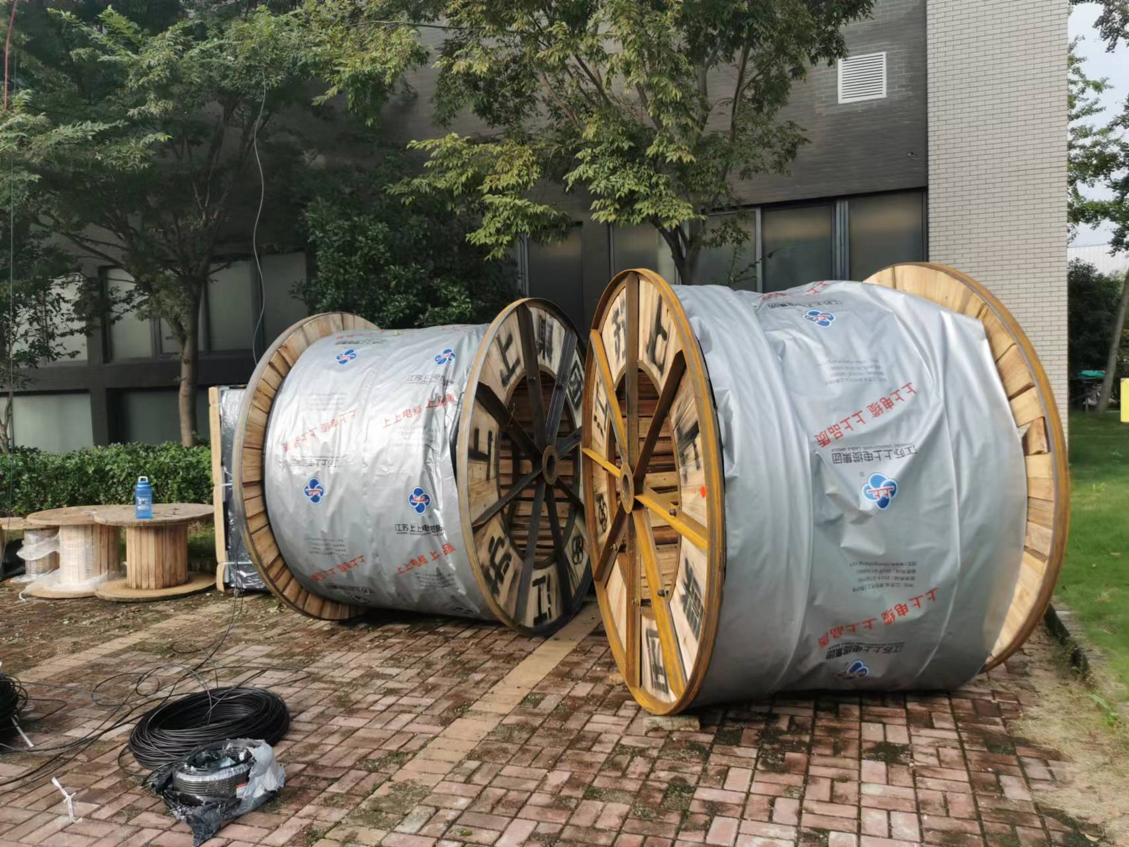 | 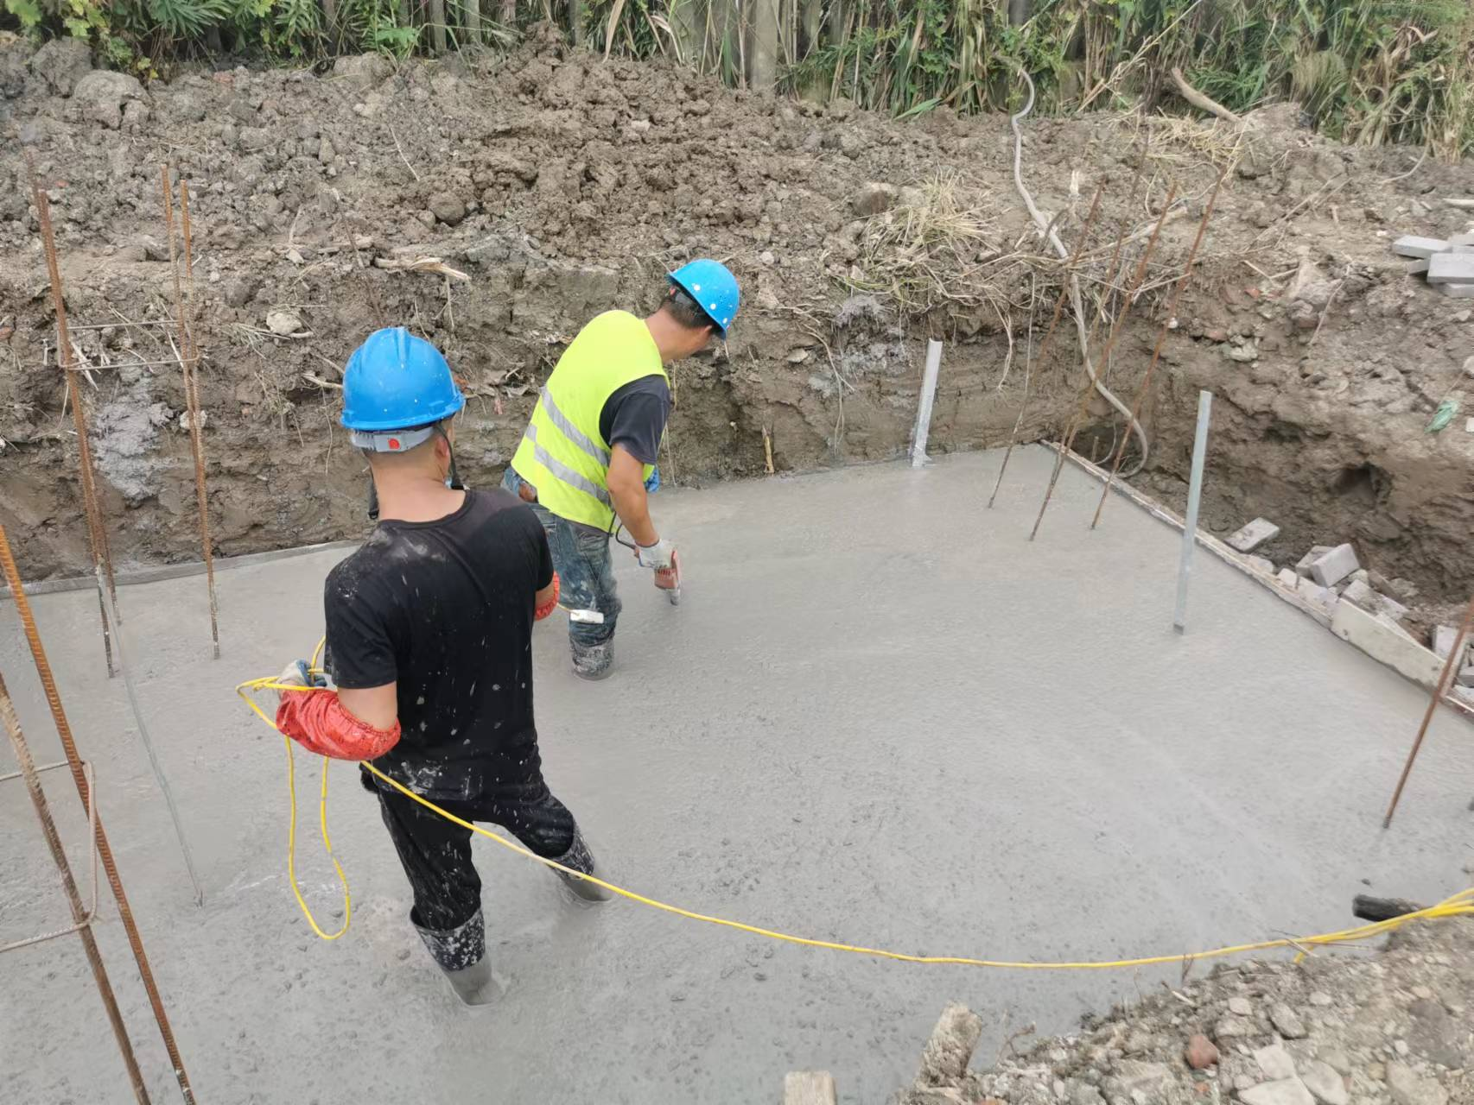
文字描述
图
片

